Приложение
Группа №1
Рассмотрите предложенный вам рисунок.
Прочитайте задание к рисунку.
Ответьте на следующие вопросы:
- Что такое слоевище?
- Какие типы слоевищ различают у лишайника?
(для ответа на эти вопросы используйте учебник на стр. 32)
Подпишите на рисунке изображенные типы слоевищ.
Выберите отвечающего и приготовьте ответы на поставленные вопросы.

Группа №3
1.Прочитайте выданный вам дополнительный материал о значении лишайников (1 ученик)
Изучите материал по данному вопросу по диску «1С:Репетитор. Биология» (второй ученик)
2. Заполните таблиц “Значение лишайников”.
Значение лишайников в природе | Значение лишайников в жизни человека
- Выберите отвечающего и приготовьтесь отвечать на поставленный вопрос. (выступление не более 3 мин)
Группа №2
- Изучите материал по теме «Размножение лишайников» , используя учебник на стр. 35 и дополнительный материал.
- Допишите схему:
Лишайники размножаются

___бесполое________ __________________

- Обсудите в группе данный вопрос
- Приготовьте отвечающего по данному вопросу.

Размножение
Лишайники, размножаются как бесполым, так и половым путем.

Бесполое размножение
Большинство лишайников способно регенерировать (восстанавливаться) даже из мелких фрагментов родительского слоевища, лишь бы эти фрагменты содержали и фотобионт (водоросль), и микобионт (гриб).
У многих групп лишайников по краям или на верхней поверхности слоевища образуются особые выросты, похожие на листочки или веточки, т.н. изидии, которые легко отламываются и дают начало новому полноценному слоевищу.
В других случаях одна или несколько клеток фотобионта в сердцевине лишайника окружаются несколькими слоями гиф, превращаясь в крошечную гранулу, называемую соредией. Скопления таких гранул, прорывая кору, появляются на поверхности в виде порошистых масс, разносимых ветром. Каждая соредия способна прорасти в новое слоевище. Чем больше развито вегетативное размножение изидиями и соредиями, тем реже наблюдается половой процесс, а у некоторых лишайников он вообще неизвестен.
Группа №1
Вопрос «Строение лишайников»
- Изучите материал по данному вопросу, используя материал учебника на стр. 32-34(двое учеников) и по диску «1С:Репетитор. Биология»(третий ученик).
- Ответьте на следующие вопросы:
1)Что такое симбиоз?
2) Дайте определение лишайникам, используя понятие «симбиоз»
3) подпишите все составляющие лишайника и укажите их значение в организме
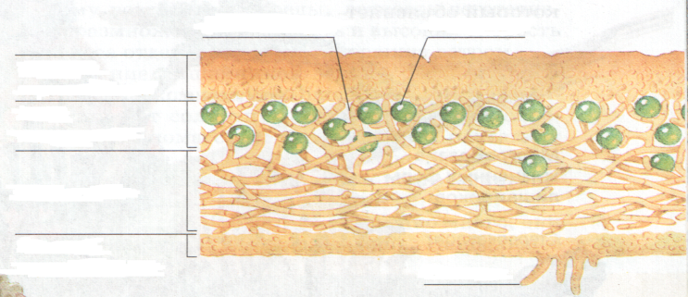
- Определите тип питания лишайника
- Обсудите в группе ответы на вопросы.
- Приготовьте отвечающего по данным вопросам.

Рабочий лист

Фамилия, имя: ________________________________________________________________
Тема урока: ______________________________________________
Допишите предложения.
Лишайники – это ___________________ организмы. Они состоят из гриба и ___________________. Зеленая ____________ образует _____________ вещества. Гриб снабжает водоросль ________ и растворенными в ней минеральными солями.
Лишайники размножаются в основном _____________________ - частями ___________________.
Значение лишайников в природе:_________________________________________
______________________________________________________________________
Значение лишайников в жизни человека:__________________________________
____________________________________________________________________________________________________________________________________________
Различают следующие типы слоевищ: _____________________
_______________________
___________________________

ПРОВЕРОЧНАЯ РАБОТА
Верно ли суждение?
1. Лишайник имеет стебель с листьями.
2. В лишайнике гриб снабжает водоросль водой и минеральными солями.
3. Водоросли лишайника вырабатывают органические вещества в процессе фотосинтеза.
4. Лишайники могут поселяться на голых скалах и могут поглощать влагу всей поверхностью тела.
5. Лишайники – первичные разрушители горных пород, в результате чего формируется почва для поселения других растений.
6. лишайники не выносят загрязнения воздуха (дым, копоть, газ) и произрастают там, где воздух особенно чистый, поэтому их называют индикаторами чистоты.

1) 4)
2) 5)
3) 6)
Поставьте себе оценку за выполненную работу:
если все задания выполнены верно – «5»
Если 1 ошибка – «4»
Если 2 ошибки – «3»
Если 3 и более ошибки – необходимо еще раз изучить материал

